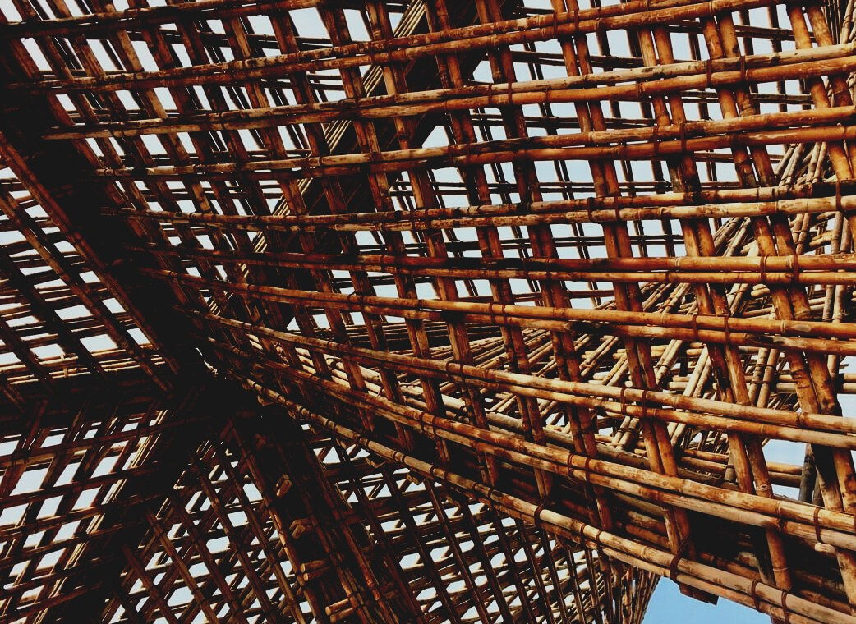

MĀCĪBU MATERIĀLI

3. apmācību nodaļa
VADLĪNIJAS TRANSPORTĒŠANAI UN UZGLABĀŠANAI
UPWOOD
Būvstrādnieku kvalifikācijas celšana koka konstrukciju izgatavošanas metodēs energoefektīvās ēkās

UPWOOD-PUU
Rakennustyöläisten ammattitaito energiatehokkaiden rakennusten puurakentamisenmenetelmissä

Satura rādītājs
1. Aizsardzība un uzglabāšana visos posmos 3
1.1 Svarīgi par uzglabāšanu 3
2. Transportēšana 6
3. Izmantotie informācijas avoti 7

Aizsardzība un uzglabāšana visos posmos
Kokmateriālu aizsardzība uzglabāšanas, transportēšanas un pagaidu uzglabāšanas laikā ir svarīga, jo kokmateriāliem ir tendence ieņemt līdzsvara mitrumu atkarībā no apkārtējiem apstākļiem. Slikti piestiprināts vai caurs lietus aizsargpārklājs var būt par iemeslu, lai it kā aizsargāto kokmateriālu virsma samitrinātos, un vēlāk mitrums nonāktu arī kokmateriālos dziļāk. Slīpa pamatne var radīt materiālos savērpumu un pēc šī fakta konstatēšanas radušās deformācijas materiālos var būt neatgriezeniskas.
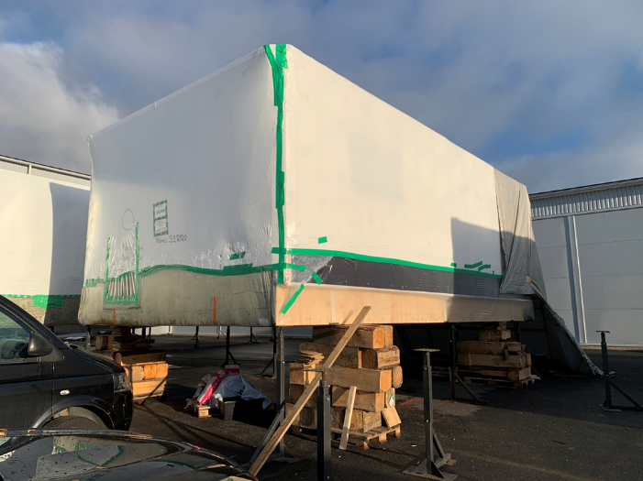
Jāatceras arī, ka kokmateriāliem virsma ir viegli absorbējoša, tāpēc netīrs vai iekrāsojies ūdens var iekrāsot kokmateriāla virsmu un ne tikai. Aizsardzībai pārvadāšanas laikā jāspēj izturēt gaisa plūsmas radīto spiedienu, un visi aizsargpārvalka stūri jānostiprina, nelieli bojājumi tajā jāaizdara ar līmlenti, pretējā gadījumā vibrācijas transportēšanas laikā var saplēst aizsargpārklāju, un kokmateriāli absorbēs transporta laikā radītos putekļus un ūdeni. Pacelšanai jāizmanto tikai norādītās pacelšanas metodes un vietas, un pagaidu uzglabāšanas platformai jābūt virs zemes līmeņa.
Attēls 1 Aizsargpārklājs uz mājas moduļa elementa © Elementti Sampo Oy

Svarīgi par uzglabāšanu
Uzglabāšanas mērķis ir panākt, lai materiālu pagaidu novietošanas apstākļi būtu pēc iespējas tuvāki to lietošanas apstākļiem. Āra apstākļiem paredzētos būvmateriālus uzglabā aizsargātus pret laikapstākļiem un no virszemes ūdens, un materiāli, kas paredzēti lietošanai iekštelpās, vēlāk sasils, tiek uzglabāti salīdzinoši siltos iekštelpu apstākļos. Materiālus, kas nav īpaši mitrumizturīgi, izstrādei ieved tikai tādā apjomā, ko iespējams izmantot maiņas laikā, un īpaša uzmanība ir jāpievērš, lai darba izpildes laikā aizsargātu atvērtās materiālu pakas. Samitrināti materiāli jāizžāvē vai jāaizstāj, un materiālus, kuros būtiski mainījies mitrums, nedrīkst uzstādīt vai izmantot.
Darbavietas, konstrukcijas un būvmateriāli, kas ir pakļauti tiešai lietus iedarbībai, jāaizsargā darba vietā, lai samazinātu mitruma radītos bojājumus. Izmantotā aizsardzības metode ir atkarīga no ēkas atrašanās vietas, formas un bojājumu rašanās iespējas. Ēkas vai konstrukcijas izmērs ietekmē to, vai šo būvobjektu var pilnībā pārklāt ar aizsargpārklājumu vai arī aizsardzība ir jāīsteno pa daļām.
Acīmredzama ir arī sezonālā ietekme uz konstrukciju un materiālu aizsardzību. Rudenī konstrukcijas jāaizsargā no vēja, lietus, krītošajām skujām un lapām, paaugstināta zemes mitruma, kas iztvaiko no siltās augsnes pēc vasaras sezonas, salnām, ko izraisa lietus, un virszemes ūdens plūsmām.
Ziemā problēmas rada sniega slodzes, aukstums, sasalšana, slīdīgas virsmas, sniega sanesumi un materiālu trauslums aukstajā laikā. Rudens lietavu laikā materiālu uzglabāšanas nojumē izveidojušās peļķes žūstot samitrina materiālu, materiāls sasalst, tas aukstumā ir trauslāks var veidoties plaisas, pārvietojot to no uzglabāšanas vietas.
Tuvojoties pavasarim, ledus masa, kas izveidojusies uz pārseguma pārklāja ziemas laikā, izkūst un ūdens no, iespējams, saplīsušā pārseguma pārklāja var tikt novadīts materiāla pakas vidū, saslapinot visus pakā ietvertos materiālus. Par laimi, gaiss ir sauss un pat neliels mitrums kondensējas no aukstā sniega vai zemes, un problēmas rada sniega kušana - veidojas slidenas virsmas un vēlāk dubļainas darba vietas, kā arī šajā sezonas posmā ir spēcīgs UV starojums, kas ātri var iekrāsot neaizsargātās kokmateriālu virsmas.
Vasaras sezonas laikā paaugstināts bioloģiskā piesārņojuma risks, tajā skaitā pārvietojas sēnīšu sporas, pieaug spēcīgu vēju un lietu esamība, ko izraisa pērkona negaiss. Gaisa mitrums ir augsts, un lietus iespaidā no augsnes atsitušās lāses var notraipīt materiālus, kas atrodas tuvu zemei. Putni meklē ligzdošanas un atpūtas vietas, tāpēc slikti aizsargātu konstrukciju virskārtā putni var radīt mēslu traipus.
Augsnes mitruma kondensācija konstrukcijās, būvobjektā izmantojamais ūdens (t. i., mitrināšana, izpildot uguns apstādes darbus) vai ūdens, ko izmanto būvmateriālu pagatavošanai, arī var radīt lieku mitruma koncentrāciju gaisā darba laikā, kas var tikt uzņemts materiālos vai konstrukcijās.
Uzskata, ka materiāli un konstrukcijas, kas uzņēmušas ūdeni mitruma veidā, cik ātri uzņem, tik ātri arī atdod. Tomēr dažās konstrukcijās saistītā mitruma izvadīšana ir pārāk lēna, un materiāls vai konstrukcija var tikt bojāti, pirms tie/tās izžūst, vai mitrums var radīt materiāla krāsas maiņu, pelējumu vai pat trupi. Šādos gadījumos bojātie materiāli ir jāaizstāj, un palikušās konstrukcijas piespiedu kārtā jāžāvē un jāaizsargā no pelējuma un trupes bojājumu tālākas attīstības.
Materiālus aizsargā no mitruma, uzglabājot tos virs zemes līmeņa, izmantojot pietiekami augstus atbalstus. Tajā pašā laikā jānodrošina, ka materiāla slodzi nesošā grunts vai pamatne ir pietiekami blīva, lai izturētu materiālu masu, lai materiālus nedeformētu, un virszemes vai sniega kušanas ūdeņi nesamitrinātu kokmateriālus.
Turklāt ir jānodrošina, lai starp materiāliem un ūdensnecaurlaidīgo aizsargpārvalku, kas ir droši nostiprināts, būtu gaisa sprauga - materiālu vēdināšanai.
Gaiss konkrētā temperatūrā satur noteiktu mitrumu. Tādējādi ūdens tvaika apjoms aukstā gaisā ir zems, bet siltā gaisā - augsts. Mitrums mēdz pārvietoties arvien sausāka substrāta virzienā, tāpēc materiālu mitrums mainās, mainoties relatīvajam gaisa mitrumam.

Transportēšana
Ir zināmi dažādi materiālu transportēšanas veidi: autotransports, dzelzceļš, jūras un gaisa transports. Plānojot un īstenojot pārvadājumus, jāņem vērā ne tikai radušās izmaksas un preču bojājumu risks, bet arī piegādes drošība, laiks, uzticamība un precizitāte. Pircēja un pārdevēja pārstāvji vienojas par piegādes izpildi, atbildību un pienākumiem piegādes nosacījumos un savstarpēji noslēgtajā līgumā.
Autotransportu “sarunvalodā” apzīmē par gumijas riteņu transportu, kas ir galvenā atšķirība no transportēšanas pa sauszemi ar dzelzceļu. Autotransporta nozīmīgumu ietekmē starptautiskie pārvadājumi (pateicoties plašajai šīs nozares un arī iedzīvotāju apdzīvotībai), kuriem autotransports ir vienīgā efektīvā un ātra iespēja, kas ļauj veikt pārvadājumus, sniedzot piegādes pakalpojumu “no durvīm līdz durvīm”. Autotransports ir piemērots plaša preču klāsta pārvadāšanai, sākot no iepakojumu līdz jūras konteineru un specifisku kravu pārvadājumiem.
Izvēloties transporta veidu, jāņem vērā pārvadājamo preču vērtība un īpašību kopums, kā arī nosūtītāja prasības attiecībā uz pārvadājuma noteikumiem. Vissvarīgākie rādītāji ir piegādes laiks, apjoms un vērtība, kā arī preču pieņemšanas vieta transportēšanai un eksportēšanas vieta (t.i., ja pārvadājums ir jāved ārpus valsts). Jāņem vērā arī pārvadājamo preču īpašības, piemēram, to izskats, apstrādes pakāpe, iepakojuma izmēri un masa, kā arī nepieciešamais piegādes kopapjoms. Dažreiz pārvadājamās preces jānovieto pagaidu uzglabāšanai vai apstrādei, vai arī pastāv pārvadāšanas nosacījumi, īpašas prasības vai ierobežojumi, kas jāņem vērā pārvadājuma maršruta laikā.

Izmantotie informācijas avoti
Sahlstedt, S. Materiaalien suojaus työmaalla. Referred 2.1.2021. Available: https://www.rakennustieto.fi/Downloads/RK/RK140507.pdf
Valtioneuvoston asetus elementtirakentamisen työturvallisuudesta. 2003. 01.10.2003/578.
Sahlstedt, S. & Koskenvesa, A. 2016. Kuivana rakentaminen – Opas rakentamisen kosteushallintaan. Espoo: Mittaviiva Oy

